מדריך הרשמה והגשה לוועדת אתיקה למחקר בבני אדם

- מגיש/ה - מגישים נרשמים למערכת באמצעות קישור יעודי שהוא חשוף בדף הראשי של המערכת.
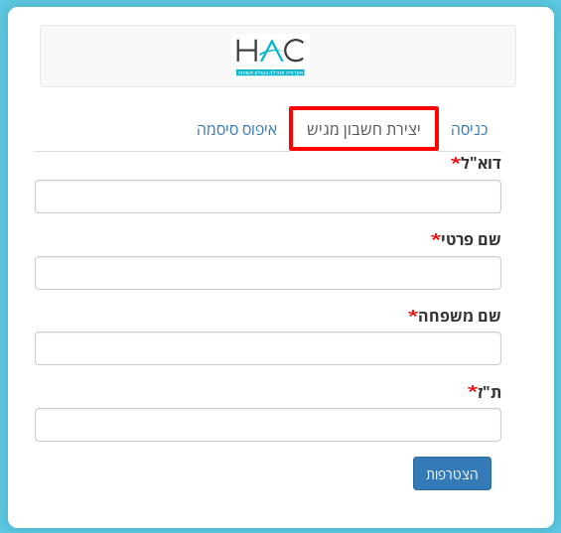
אחרי מילוי השדות ולחיצה על "הצטרפות" המגיש יקבל הודעת דוא"ל עם קישור חד-פעמי לערכית המשתמש וקביעת סיסמת הכניסה האישית למערכת.

כניסה למערכת
רק משתמשים רשומים יוכלו להכנס למערכת. הכניסה למערכת מתבצעת באמצעות הזנת שם משתמש (כתובת דוא"ל עמה המשתמש נרשם) והסיסמא שהזין אחרי שלחץ על הקישור החד-פעמי שקיבל בעת הרשמתו למערכת.
טופס הכניסה נמצא בדף הראשי של המערכת. אם המשתמש בחר כי שם המשתמש והסיסמא שלו יישמרו בדפדפן, לחיצה על קיושר לדף הראשי תקפיץ אותו אוטומטית לרשימת ההגשות.
כל סוגי המשתמשים נכנסים באמצעות אותו טופס.
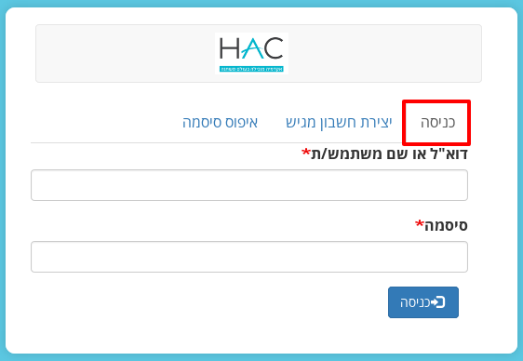

הגשת בקשה
ניתן להגיש בקשות באמצעות הטופס להגשת בקשה. מגישים בכניסתם הראשונה למערכת יוקפצו לטופס הגשת בקשה באופן אוטומטי. מגישים שזו אינה הפעם הראשונה שלהם במערכת, יגיעו לדף ההגשות ובדף זה בחלק העליון ימצאו כפתור "הגשת בקשה חדשה":
לחיצה "הגשת בקשה חדשה" תוביל את המגיש/ה לטופס הבא:
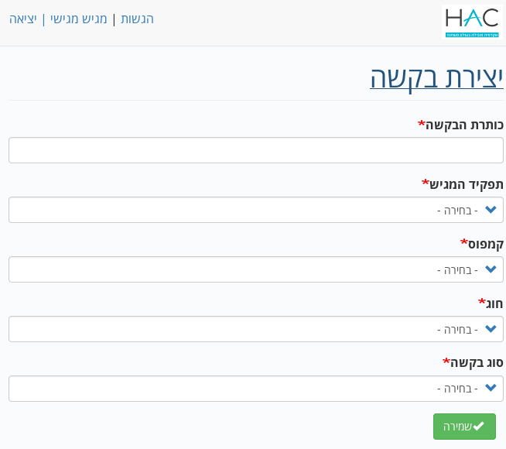
באמצעות השדה "סוג בקשה" ניתן להגיש שני סוגי בקשות:
- בקשה חדשה - בקשה חדש שאף פעם לא אושרה בועדת האתיקה. במקרה קצה הבקשה תוקצה לבודק/ת ותעבור לסטטוס: "חדשה"
- בכל פעם שמשתנה הסטאטוס של הבקשה ניתן לראות זאת באתר ההגשה.
- המערכת מייצרת חיווי והתראות במייל לגבי מצב הבקשה או התיקונים לבקשה.
- הארכת בקשה מאושרת - בקשה שאושרה בעבר במערכת מקבלת אופציה לבקש הארכה ושינויי בתוך הבקשה שכבר אושרה.

בהצלחה!

